绿色技术应用说明：退台式建筑的覆土种植屋面一体化设计
一．技术选型与艺术/专业适配性说明技术选型：
1.本设计采用“轻质覆土种植屋面系统”。
2.艺术与造型适配：方案结合建筑的“退台式”造型逻辑，将屋顶转化为逐层跌落的立体绿化空间。这不仅消解了建筑体量的生硬感，使建筑如梯田般自然生长于环境之中，还为使用者提供了可进入的空中休憩庭院，实现了“建筑景观化”的视觉效果。
3.技术可行性：考虑到退台带来的荷载挑战，本案选用了轻质混合种植土（密度仅为普通土的一半）和XPS挤塑聚苯板，在保证保温隔热性能的同时，严格控制屋面恒荷载，确保了结构专业的经济性与安全性。

二．关键节点构造深度解析选取：
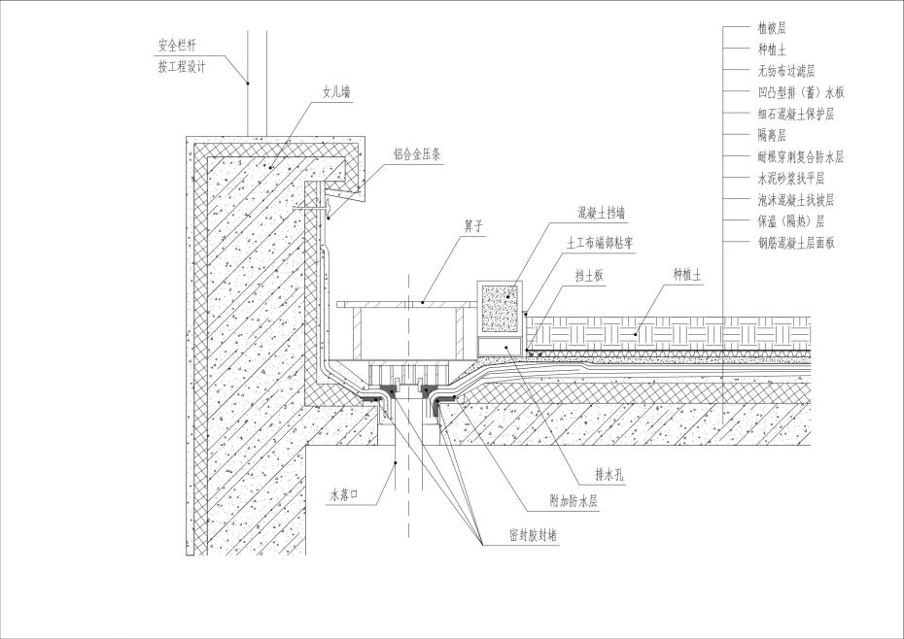
该节点通过多层复合构造，解决了种植屋面核心的“防水与防根穿刺”及“水土保持”问题：
- 排蓄水与防穿刺体系：在结构层之上，铺设耐根穿刺复合防水层 ，防止植物根系破坏主体结构；其上设置凹凸型排（蓄）水板 ，雨季时利用凹槽蓄水供植物生长，多余水分则通过无纺布过滤层过滤后排走，实现了“水土分离”，防止土壤流失堵塞排水管。
- 边界处理与挡土构造：节点处设置了混凝土挡墙 与挡土板，配合铝合金压条 固定防水收口，既保证了覆土层的稳定性，又形成了整洁的景观边界。
3.排水设计：在挡墙根部预留排水孔 并填充陶粒/卵石，确保土壤深层积水能顺畅排入天沟（水落口），避免植物烂根。

三． 性能仿真验证与热工指标分析
基于斯维尔能耗计算软件，对普通上人屋面与本案覆土种植屋面进行了对比模拟，验证了该技术在热工性能上的显著优势。
模拟工况对比对照组（普通屋面）：采用常规做法，保温层为50mm难燃型挤塑聚苯板，总厚度300mm 。
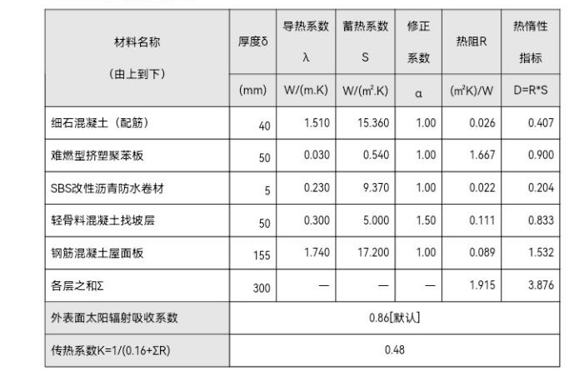
实验组（本案设计）：采用覆土种植做法，保温层增加至80mm XPS板，并增加了200mm轻质混合种植土及300mm植被层，构造总厚度902mm 。
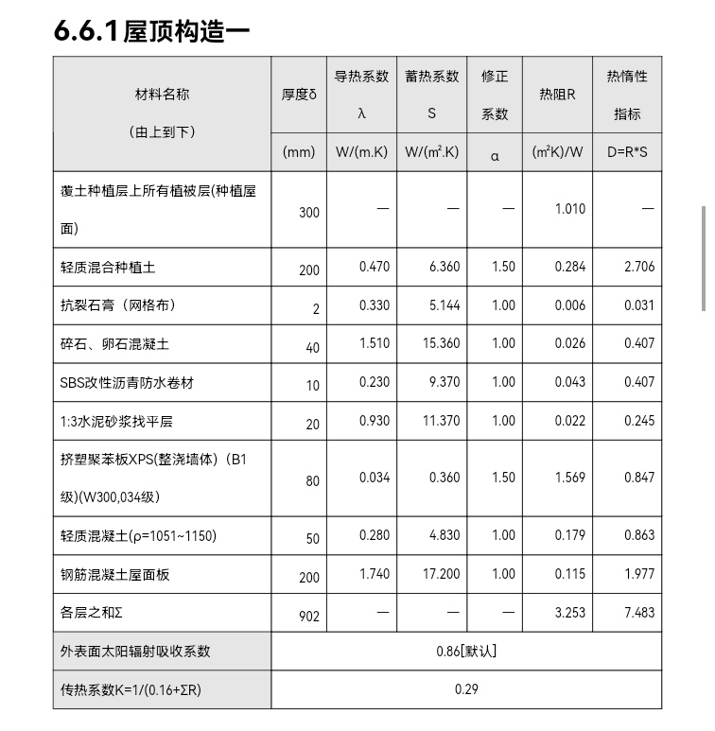
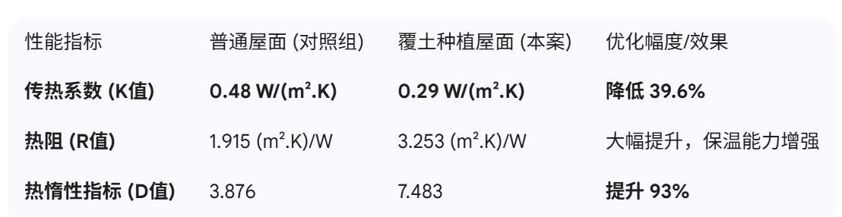
- 数据分析结论：

1.保温隔热效率大幅提升：通过引入种植土层和加厚保温层，屋顶传热系数（K值）从 0.48 降至 0.29 。这意味着在冬夏两季，通过屋顶散失或获得的非必要热量减少了近 40%，显著降低了建筑空调能耗。
2.热稳定性发生质变：热惰性指标（D值）从 3.876 跃升至 7.483 。D值的翻倍意味着屋顶具有极高的蓄热能力，能有效延迟室外温度波动对室内的影响（热延迟效应），使顶层室内温度在夏季保持凉爽，冬季保持恒定，极大提升了室内热舒适度。
3.生态效益：300mm的植被层直接阻断了太阳辐射对屋面板的直接加热，通过植物蒸腾作用带走热量，有效缓解了城市热岛效应。

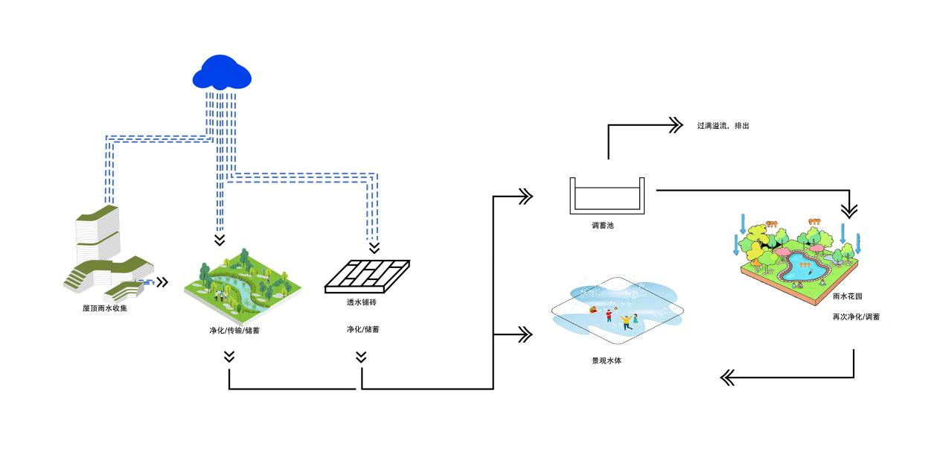
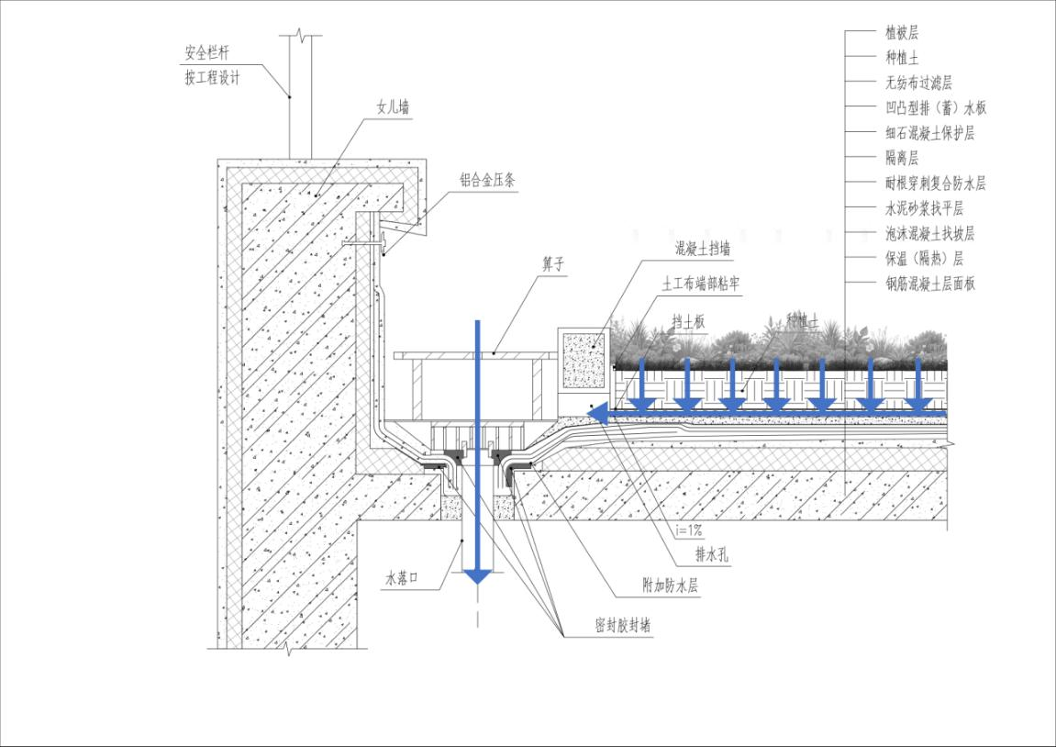
雨水循环系统分析

